Учебная дисциплина: МДК 03.02 Эксплуатация объектов сетевой инфраструктуры.
Дата 26 ноября 2020 г.
Группа 41-сса по специальности 09.02.06 Сетевое и системное администрирование
Тема практического занятия: Подготовка данных для резервирования. Выбор носителей для хранения резервных копий.

- Потеря данных - повседневная жизнь пользователей цифровой эпохи
- Резервное копирование - противоядие от сбоев носителей информации
- CD или DVD
- Флешка
- Внешний диск
- Облако
- Главное хранилище данных - файловый сервер

Изложение нового материала.

5 надежных и проверенных способов резервного копирования данных
В индустрии Data recovery говорят, что пользователи делятся на тех, кто уже потерял свои данные и тех, кто только их потеряет. Учитывая количество используемого сегодня оборудования, включая телефоны, смартфоны и планшеты, невозможно не согласиться с этим утверждением.

Потеря данных - повседневная жизнь пользователей цифровой эпохи
Еще несколько лет назад потеря данных воспринималась пользователями почти как настоящая катастрофа. Услуги по восстановлению данных были очень дорогими, и программное обеспечение и аппаратные решения, посвященные индустрии восстановления данных, имели ряд ограничений, которые не позволяли эффективно осуществлять этот процесс. Сегодня, несмотря на то, что отсутствие доступа к данным все еще может удивить пользователя, все больше людей осознают ценность личной информации и обращают внимание на ее безопасность. И поэтому все больше людей делают регулярные резервные копии цифровых данных.


Резервное копирование - противоядие от сбоев носителей информации
Для того чтобы минимизировать риск потери данных, чтобы не было необходимости прибегать к помощи специалистов по их восстановлению, желательно делать резервные копии. Существует целый ряд инструментов и устройств, позволяющих осуществлять регулярное резервное копирование, среди которых каждый найдет для себя что-то свое. Выбор правильного решения, в первую очередь, зависит от навыков пользователя и его бумажника.
Существуют популярные и простые способы хранения данных, как для домашнего пользования, так и для малого бизнеса, для архивирования относительно небольших объемов данных. И даже отсутствие регулярности в создании текущих резервных копий, позволит защитить хотя бы часть данных - ту, что была с последнего обновления (разумеется, при условии, что последнее резервное копирование не было выполнено год назад).

1. CD или DVD
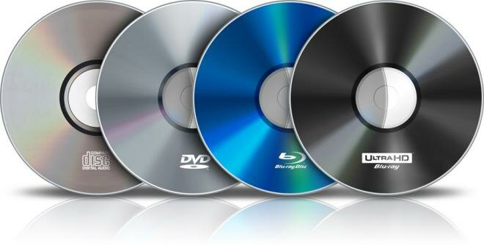
Хотя компакт-диски и DVD уже давно потеряли свою славу, потому что были вытеснены USB носителями, многие люди все еще используют их на своих домашних компьютерах. И, учитывая очень низкую стоимость этих носителей, почему бы не применить такой простой способ хранения данных? Конечно, у дисков есть много недостатков и ограничений. Во-первых, они имеют небольшую емкость, поэтому не подходят для записи больших объемов. Во-вторых, они не очень устойчивы к физическим повреждениям - диск легко царапается или ломается, что делает его бесполезным - практически невозможно восстановить данные с поврежденного диска. Однако если у вас не так много денег на более продвинутые решения, лучше использовать его, чем вообще ничего.

2. Флешка
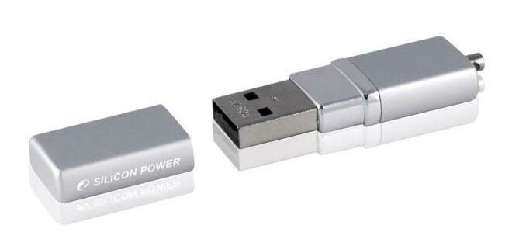
Флешки стали неотъемлемой частью нашей жизни несколько лет назад - они удобны в использовании, практически не занимают места, имеют относительно низкие цены (в зависимости от емкости, разумеется), и иногда распространяются даже бесплатно в качестве рекламного устройства. Хотя первоначально они использовались, в основном, для передачи данных между устройствами или копирования файлов, используемых в текущей работе. Но сегодня многие люди применяют флеш-накопители для регулярного архивирования наиболее важной информации, основным ограничением которых является емкость флешки.
Доступные сегодня носители могут вмещать до 512 ГБ - поэтому их достаточно для нужд домашних пользователей и небольших организаций. Но они не могут полноценно использоваться в профессиональных решениях.

3. Внешний диск
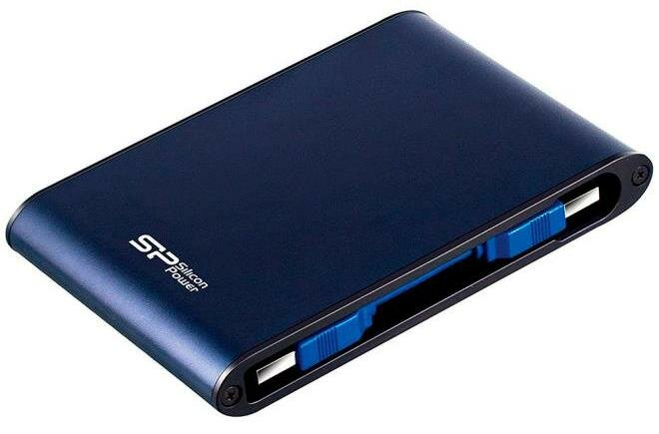
Внешние диски сегодня являются наиболее популярными носителями информации. Они удобны в использовании и переноске, вместительны и относительно недороги. Диск емкостью 1 ТБ, позволяет хранить достаточно много ресурсов. Если пользователь не возражает против размера устройства, то может приобрести портативные диски емкостью 8 ТБ. Эти самые емкие носители можно смело использовать для архивирования даже нескольких рабочих станций в небольших компаниях. А для обычного пользователя, вероятно, его будет достаточно на несколько лет.

4. Облако

Хотя все больше частных пользователей и небольших организаций убеждаются в необходимости хранения данных на серверах внешних организаций, последние статистические данные показывают, что до сих пор многие люди не доверяют облаку. Услугами дата-центров пользуются чуть более 10% опрошенных малых и средних предприятий, а также частных пользователей.

5. Главное хранилище данных - файловый сервер
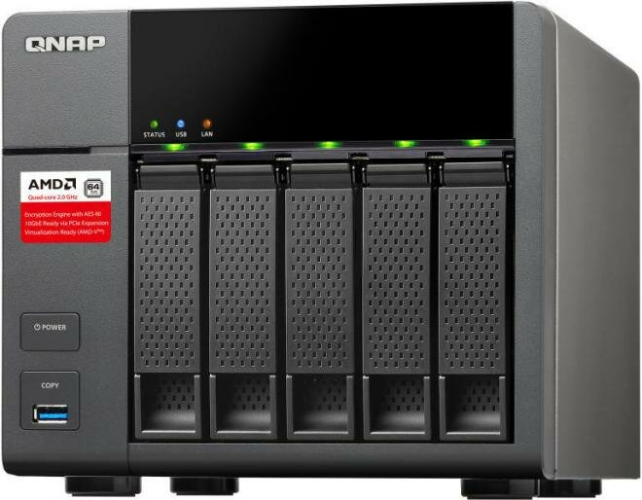
Файловые сервера, например NAS - это решения, которые идеально подходят для архивирования домашних ресурсов и ресурсов, генерируемых небольшими организациями, при условии, что кто-то окажет помощь в настройке устройства. Копии данных могут быть сделаны автоматически, даже с нескольких устройств, поэтому это не требует никакой активности пользователя. Единственным недостатком может быть цена устройства, в зависимости от типа и размера используемых жестких дисков.

Восстановление данных с резервного носителя
Покупка носителей для хранения важных данных не защитит их на 100%, так как устройства могут быть ненадежными и подверженными различным сбоям. Жесткие диски особенно уязвимы к физическим повреждениям, вызванным недостаточным уходом за оборудованием или при транспортировке. Флэш-накопители USB также имеют свои недостатки в конструкции, что приводит к повреждению электроники носителя. Однако, независимо от типа сбоя электронного носителя, профессиональные лаборатории помогут вам восстановить утраченные данные. Самостоятельно, без специальных знаний, это будет сделать затруднительно, возможно даже окончательно повредить устройство.

Контрольные вопросы
- Перечислите 5 надежных и проверенных способов резервного копирования данных.
- Как классифицируют резервное копирование.
Домашнее задание:
- Прочитайте электронную версию материала и составьте конспект урока.
- Ответить на вопросы и отправить ответы на адрес электронной почты
maryasova.natalka2611@yandex.ru

